20232126K9

(多选)单摆M、N、O、P自由振动时，振动图像分别如图甲、乙、丙、丁所示。现将单摆M、N、O、P悬挂在如图所示支架的细线上，并保持各自的摆长不变，使其中一个单摆振动，经过足够长的时间，其他三个都可能振动起来，不计空气阻力，下列判断正确的是(　　)

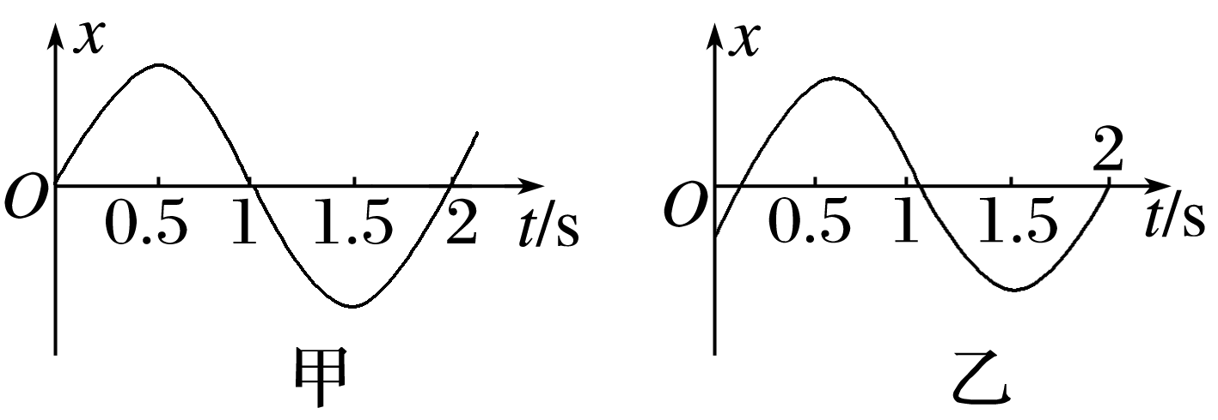

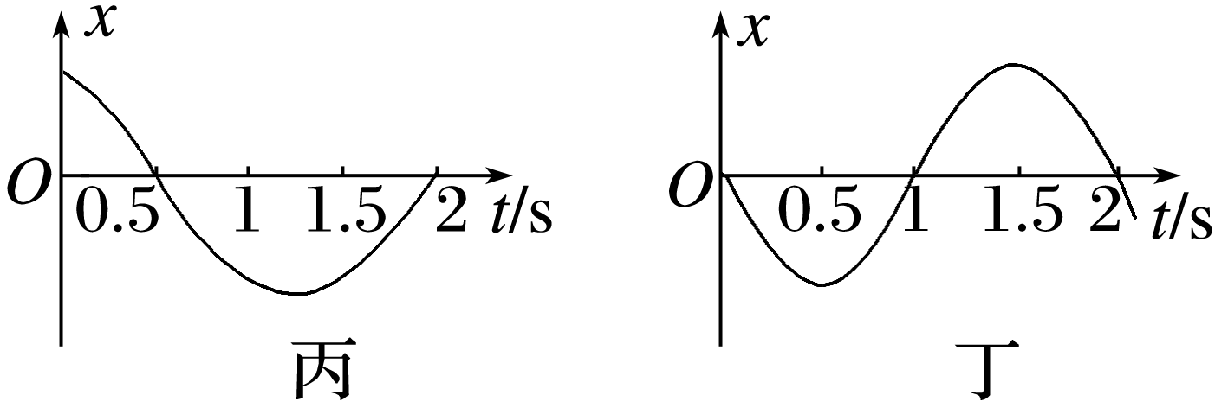

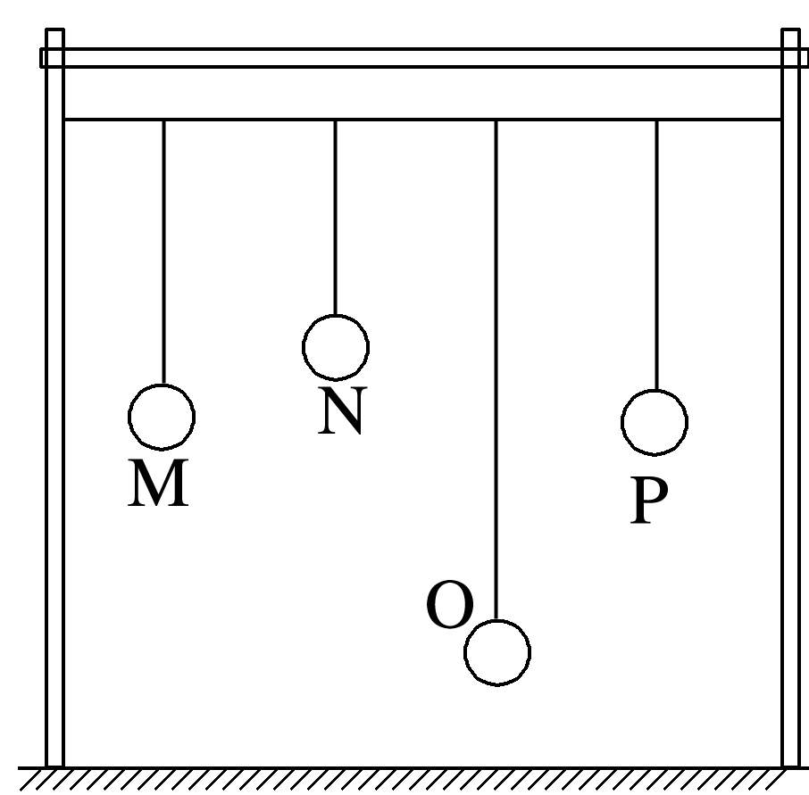

A．若使M振动起来，P不会振动

B．若使N振动起来，稳定时N振动的周期仍小于O的振动周期

C．若使P振动起来，稳定时M比N的振幅大

D．若使O振动起来，稳定时M的振动周期等于3 s